**おおさかＱネット「新型コロナウイルスが観光活動に及ぼす影響」に関するアンケート**

**分析結果概要**

■実施期間　令和2年8月26日（水）から8月27日（木）

■サンプル数　近畿2府4県（大阪府・兵庫県・京都府・奈良県・和歌山県・滋賀県）の

在住者のうち、昨年1年間（2019年1月～2019年12月）で観光活動（※）をした人1,000サンプル

（※）観光活動：日常の生活圏を離れて、「観光・行楽」「娯楽」「趣味・創作」

「スポーツ」等を目的として、他の土地を訪れること。

（上段：回答者数、下段：横％）



|  |
| --- |
| **１．調査目的**  新型コロナウイルスの感染拡大により、インバウンド需要が急落するなど、観光産業は大打撃を受けている。  また、先般、緊急事態宣言が解除されたが、今後も次の感染の波に備えつつ、「新しい生活様式」への転換など、府民の暮らしや経済活動をはじめとした社会生活全般において、コロナとの共存を見据えた対応が求められているところ。  このような中、コロナが観光活動に及ぼした影響をはじめ、緊急事態宣言解除後の観光ニーズ・課題等を抽出し、需要喚起のための新たなターゲットの見極めや観光施策のコンセプトを検討することを目的に本調査を実施する。  **２．主な調査（検証）項目**  　　仮説１：新型コロナウイルス感染症の影響により、観光活動（お出かけ）のエリアが狭まっている。  仮説２：「新しい生活様式」での府民の観光に対する意識は、観光地そのもの等の魅力と同様に、いわゆる「3密」を避けた対策を実施している等、感染防止対策がなされているか否かを重視する傾向がある。  **３．主な調査結果**  仮説１：2019年7月から12月までと2020年7月から12月までにおける観光活動の回数について、【0回】と【1回以上】で区分して比較した結果、いずれのエリアにおいても、2020年の方が、2019年と比べて【0回】の割合が高かった。（図表1-2-1-1～1-2-4-2）  〔観光活動のエリア〕  ・「日帰り（目的地まで片道90分未満）」  ・「日帰り（目的地まで片道90分以上）」  ・「宿泊（国内）」  ・「宿泊（国外」）  仮説２：①各エリアにおける「従前」と「今後」の観光活動の形態について、【個人が多い】と【団体が多い／個人・団体同じぐらい】で区分して比較した結果、いずれのエリアにおいても、「今後」の方が、「従前」と比べて【個人が多い】とする割合が高かった。（図表1-3-1～1-3-4）  ②観光活動で重視するポイントについて、「今後」の方が、「従前」に比べて「混雑している時期や場所を避けられるか」、「宿泊施設や交通機関の衛生対策ができているか」を重視する割合が高かった。（図表1-4、1-5）  ③観光活動の主な目的について、「今後」の方が、「従前」に比べて「人が密集しないスポットでの活動」と回答した割合が高かった。（図表2-2-1、3-2-1） |

（注）

1. 「おおさかＱネット」の回答者は、民間調査会社に登録するインターネットモニターであり、回答者の構成は無作為抽出サンプルのように「府民全体の縮図」ではない。そのため、アンケート調査の「単純集計（参考）」は、無作為抽出による世論調査のように「調査時点での府民全体の状況」を示すものではなく、あくまで本アンケートの回答者の回答状況にとどまる。
2. 割合を百分率で表示する場合は、小数点第2位を四捨五入した。四捨五入の結果、個々の比率の合計と全体を示す数値とが一致しないことがある。
3. 図表中の表記の語句は、短縮・簡略化している場合がある。
4. 図表中の上段の数値は人数（n）、下段の数値は割合（％）を示す。
5. 図表下にカイ2乗検定の値（p値）を記載しているものは、信頼度5％水準で統計上の有意差がみられたもの。
6. 複数回答のクロス集計については、カイ2乗検定を行っていない。
7. 参考図表のクロス集計については、カイ2乗検定を行っていない。

**１．観光活動の比較**

新型コロナウイルスの感染拡大が観光活動に影響を与えているかについて調査、検証した。

**１－１．観光活動の増減**（図表1－1）

昨年（2019年）7月から12月までと今年（2020年）7月から12月までの観光活動の増減について調査するとともに、性別・年代間（回答数が少ない10代を除く）による差があるか検証した。

* 分析にあたり、観光活動が「減ると思う」と回答した人を【影響あり】、「増えると思う」または「同じぐらいだと思う」と回答した人を【影響なし】と定義した。
* 全体では、【影響あり】が76.4％となった。
* 性別では、女性の方が男性と比べて【影響あり】の割合が高かった。
* 年代別では、70代の方が、30～60代と比べて、【影響あり】の割合が高かった。

【図表1-1】



**１－２．観光活動の頻度**

昨年（2019年）7月から12月までと今年（2020年）7月から12月までの観光活動の頻度について、エリアごとに調査するとともに、昨年と今年で頻度に差があるか検証した。

* 2020年については、今後の観光活動の予定を含めて回答を得た。
* エリアは、《1.日帰り（目的地まで片道90分未満）》《2.日帰り（目的地まで片道90分以上）》《3.宿泊（国内）》《4.宿泊（国外）》の4つに区分した。
* 検証にあたっては、観光活動の頻度を【0回】と【1回以上】に区分し、昨年と今年の状況を比較した。

質問文：Q2.昨年7月から12月までの観光活動と、今年7月から12月までの観光活動の見込みについて、次の表にあるそれぞれのエリアについて、回数をお答えください。

**《1.日帰り（目的地まで片道90分未満）》**（図表1-2-1-1,1-2-1-2）

* 1月あたりの観光活動の頻度について、2019年（7月から12月まで）は、1回（程度）と回答した割合が32.6％と最も高かったが、2020年（7月から12月まで）は、0回（47.6％）と回答した割合が最も高かった。
* 2020年の方が、2019年と比べて【0回】の割合が高かった。
* 観光活動の頻度について、2019年と2020年では、平均回数が1.79回から1.08回と0.71回減少した。

【図表1-2-1-1】



【図表1-2-1-2】



**《2.日帰り（目的地まで片道90分以上）》**（図表1-2-2-1,1-2-2-2）

* 1月あたりの観光活動の頻度について、2019年（7月から12月まで）は、1回（程度）と回答した割合が39.7％と最も高かったが、2020年（7月から12月まで）は、0回（57.6％）と回答した割合が最も高かった。
* 2020年の方が、2019年と比べて【0回】の割合が高かった。
* 観光活動の頻度について、2019年と2020年では、平均回数が1.36回から0.75回と0.61回減少した。

【図表1-2-2-1】



【図表1-2-2-2】



**《3.宿泊（国内）》**（図表1-2-3-1,1-2-3-2）

* 2019年（7月から12月までの6か月間の回数）は、1回と回答した割合が35.0％と最も高かったが、2020年（7月から12月までの6か月間の回数）は、0回（56.7％）と回答した割合が最も高かった。
* 2020年の方が、2019年と比べて【0回】の割合が高かった。
* 観光活動の頻度について、2019年と2020年では、平均回数が1.67回から0.82回と0.85回減少した。

【図表1-2-3-1】



【図表1-2-3-2】



**《4.宿泊（国外）》**（図表1-2-4-1,1-2-4-2）

* 2019年（7月から12月までの6か月間の回数）は、0回と回答した割合が83.3％と最も高く、2020年（7月から12月までの6か月間の回数）についても、0回（96.8％）と回答した割合が最も高かった。
* 2020年の方が、2019年と比べて【0回】の割合が高かった。
* 観光活動の頻度について、2019年と2020年では、平均回数が0.27回から0.05回と0.22回減少した。

【図表1-2-4-1】



【図表1-2-4-2】



**１－３．観光活動の形態**

従前の観光活動の形態と新型コロナウイルスの感染拡大を踏まえた今後の観光活動の形態について調査するともに、「従前」と「今後」で観光活動に差があるか検証した。

* 観光活動の形態について、「個人行動が多い」と回答した人を【個人が多い】に、「団体行動が多い」または「団体・個人どちらも同じぐらい」と回答した人を【団体が多い／個人・団体同じぐらい】に区分した。
* 「行ったことがない」「行かない」と回答した人については、検証対象から除いた。

参考：全体の単純集計

質問文：Q3.普段の観光活動の形態について、次の表のそれぞれのエリアごとにあてまるものを一つ選んでください。（SA）

※団体行動：旅行会社の団体ツアーに参加して、見知らぬ他の参加者と一緒に団体で行動する。

※個人行動：個人（単身・家族・気の合う仲間など）で行動する。

【参考図表1-3-1】



従　前

* エリアが広がるにつれ、「団体行動が多い」と回答する割合が高くなっている。

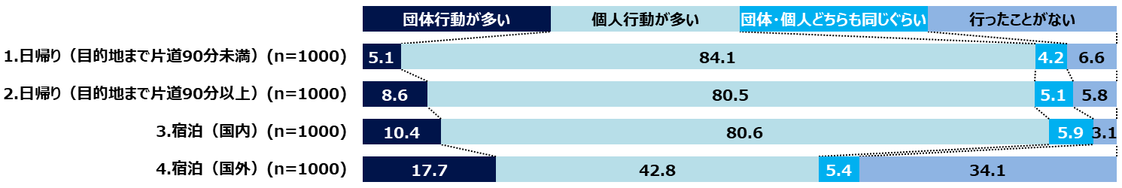

質問文：Q4.今後の観光活動の形態について、次の表のそれぞれのエリアごとにあてまるものを一つ選んでください。（SA）

【参考図表1-3-2】



今　後

* エリアが広がるにつれ、「団体行動が多い」と回答する割合が高くなっている。

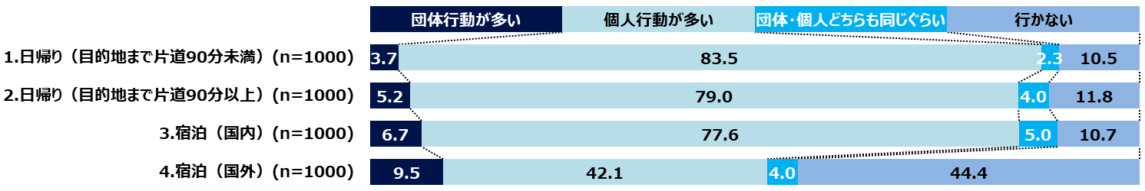

〈検証結果〉

**《1.日帰り（目的地まで片道90分未満）》**（図表1-3-1）

* 全体では、「今後」の方が、「従前」と比べて、【個人が多い】割合が高かった。
* 男性間では、「今後」の方が、「従前」と比べて、【個人が多い】割合が高かった。
* 女性間では、「従前」と「今後」で統計的な有意差は見られなかった。
* 性別（男女の「従前」、「今後」の比較）では、統計的な有意差は見られなかった。



**《2.日帰り（目的まで片道90分以上）》**（図表1-3-2）

* 全体では、「今後」の方が、「従前」と比べて、【個人が多い】割合が高かった。
* 男性間では、「従前」と「今後」で統計的な有意差は見られなかった。
* 女性間では、「今後」の方が、「従前」と比べて、【個人が多い】割合が高かった。
* 性別（男女の「従前」、「今後」の比較）では、統計的な有意差は見られなかった。



**《3.宿泊（国内）》**（図表1-3-3）

* 全体では、「今後」の方が、「従前」と比べて、【個人が多い】割合が高かった。
* 男性間・女性間とも、「従前」と「今後」で統計的な有意差は見られなかった。
* 性別（男女の「従前」、「今後」の比較）でも、統計的な有意差は見られなかった。



**《4.宿泊（国外）》**（図表1-3-4）

* 全体では、「今後」の方が、「従前」と比べて、【個人が多い】割合が高かった。
* 男性間・女性間とも、「今後」の方が、「従前」と比べて、【個人が多い】割合が高かった。
* 性別では、女性の「今後」の方が、男性の「今後」と比べて、【個人が多い】割合が高かった。



**１－４．これまでの観光活動で重視していたポイント**（図表1-4）

観光活動を行うにあたり、これまで重視していたポイントについて調査した。

* 全体では、「美しい景色や価値のあるものが見られるか（80.3％）」と回答した割合が最も高く、「出費をなるべく抑えられるか（47.8％）」、「面白い体験ができるか（47.7％）」と続いた。
* また最も重視していたポイントについては、「美しい景色や価値のあるものが見られるか（44.5％）」と回答した割合が最も高く、「面白い体験ができるか（15.6％）」、「出費をなるべく抑えられるか（10.2％）」と続いた。

【図表1-4】



**１－５．今後の観光活動で重視したいポイント**（図表1-5）

観光活動を行うにあたり、今後、重視したいポイントについて調査した。

* 全体では、「美しい景色や価値のあるものが見られるか（75.3％）」と回答した割合が最も高く、「混雑している時期や場所を避けられるか（55.9％）」、「宿泊施設や交通機関の衛生対策ができているか（50.5％）」と続いた。
* また最も重視していたポイントについては、「美しい景色や価値のあるものが見られるか（33.2％）」と回答した割合が最も高く、「宿泊施設や交通機関の衛生対策ができているか（16.0％）」「混雑している時期や場所を避けられるか（13.2％）」と続いた。

【図表1-5】



**２．大阪府内での観光活動（2019年7月から12月まで）**

2019年7月から12月までにおける大阪府内での観光活動の状況等について調査、検証した。

**２－１．2019年7月から12月までにおける大阪府内での観光活動の状況**

　　当該期間における大阪府内での観光活動について調査するとともに、地域や性別による差があるか検証した。

* 検証にあたっては、地域（【大阪府】／【大阪府以外】）と性別から属性を設定し、属性間の差を比較した。
* 「大阪府内で観光活動をした」と回答した割合は40.6％であった。（図表2-1-1）
* 属性別では、「【大阪府】男性」の方が他の属性と比べて、「大阪府内で観光活動をした（50.0％）」と回答した割合が高かった。
* 「【大阪府】男性」以外の属性間では、統計的な有意差は見られなかった。

（図表2-1-2）

【図表2-1-1】





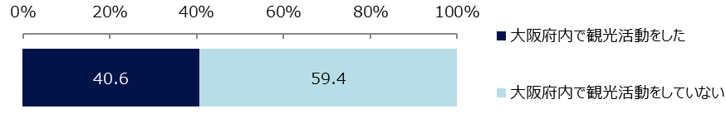

【図表2-1-2】





【参考図表2-1】府県別・地域（大阪府／大阪府以外）別の回答集計

〔府県別〕





〔地域（大阪府／大阪府以外）別〕





**２－２．観光活動をした主な目的**

大阪府内で観光活動をした人に対し、主な目的について調査した。

* 「街中でのショッピング（68.2％）」と回答した割合が最も高く、「人気の観光スポットでの活動（54.9％）」、「人が多く集まるお祭り・イベントへの参加（24.9％）」と続いた。（図表2-2-1）
* 地域（【大阪府】／【大阪府以外】）と性別から設定した属性では、「【大阪府】男性」で「人が密集しないスポットでの活動（33.6％）」、「【大阪府】女性」で「街中でのショッピング（74.2％）」、「【大阪府以外】女性」で「街中でのショッピング（79.3％）」などが全体と比較して高い割合となった。（図表2-2-2）

【図表2-2-1】





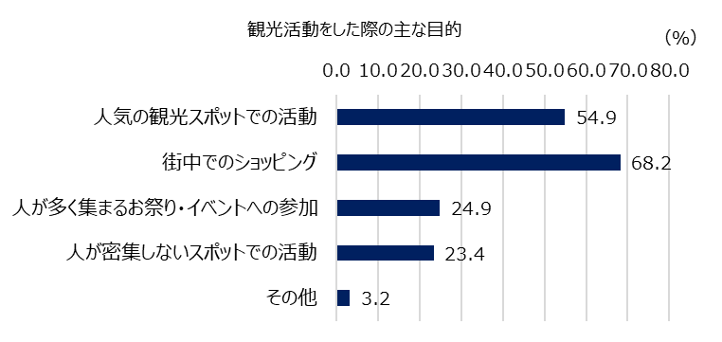

【図表2-2-2】





**２－３．人気の観光スポット**

　　大阪府内で観光活動した際の主な目的について、「人気の観光スポットでの活動」と回答した人に対し、具体的な訪問先を調査した。

* 「道頓堀（49.3％）」と回答した割合が最も高く、「大阪城（37.7％）」、「通天閣（新世界）（37.2％）」と続いた。
* 「その他」では、「梅田（界隈）」や「エキスポシティ」などの回答があった。

（図表2-3）

【図表2-3】





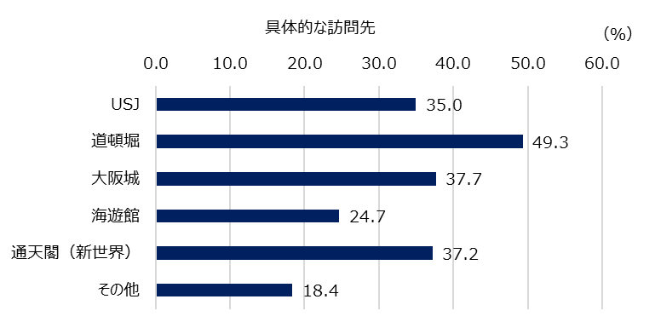

**２－４．人が密集しないスポット**

　　大阪府内で観光活動した際の主な目的について、「人が密集しないスポットでの活動」と回答した人に対し、具体的な訪問先や活動調査した。

* 「散策・ハイキング（69.5％）」と回答した割合が最も高く、「郊外の温泉（41.1％）」、「世界遺産（百舌鳥・古市古墳群）（18.9％）」と続いた。（図表2-4）

【図表2-4】





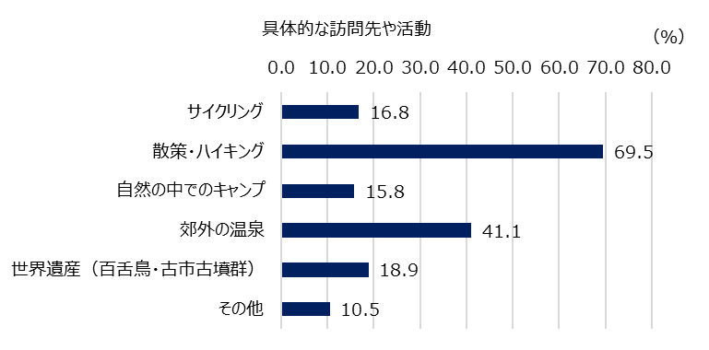

**３．大阪府内での観光活動（2020年7月から12月まで）**

2020年7月から12月までにおける大阪府内での観光活動の状況等について調査するとともに、地域や性別による差を検証した。

**３－１．2020年7月から12月までにおける大阪府内での観光活動の意向**

　　当該期間における大阪府内での観光活動の意向について調査、検証した。

* 検証にあたっては、地域（【大阪府】／【大阪府以外】）と性別から属性を設定し、属性間の差を比較した（「分からない」と回答した人については、検証対象から除いた）。
* 「分からない」と回答した割合が36.2％と最も高いが、「大阪府内で観光活動をしたくない（32.7％）」、「大阪府内で観光活動をした（既に観光活動をした）（31.1％）」と回答した割合の差は少なかった。（図表3-1-1）
* 属性別では、「【大阪府】男性」及び「【大阪府】女性」の方が、「【大阪府以外】男性」及び「【大阪府以外】女性」と比べて、「大阪府内で観光活動をしたい（既に観光活動をした）」と回答した割合が高かった。
* 「【大阪府】」男女間、「【大阪府以外】」男女間とも、今後の観光活動の意向について、統計的な有意差は見られなかった。（図表3-1-2）

【図表3-1-1】





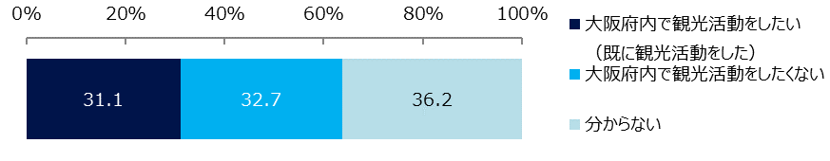

【図表3-1-2】





【参考図表3-1】府県別・地域（大阪府／大阪府以外）別・地域×性別の回答集計

〔府県別〕





〔地域（大阪府／大阪府以外）別〕





[地域×性別]





**３－２．観光活動をする主な目的**

「大阪府内で観光活動をしたい」と回答した人に対し、主な目的について調査した。

* 「街中でのショッピング（58.8％）」と回答した割合が最も高く、「人気の観光スポットでの活動（53.7％）」、「人が密集しないスポットでの参加（43.1％）」と続いた。

（図表3-2-1）

* 地域（【大阪府】／【大阪府以外】）と性別から設定した属性では、「【大阪府】女性」で「人が密集しないスポットでの活動（50.9％）」が全体と比較して高い割合となった。（図表3-2-2）

※「【大阪府以外】女性」は回答数が少ないため、参考値

【図表3-2-1】





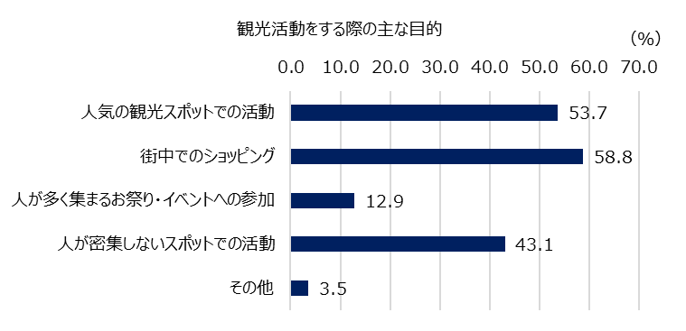

【図表3-2-2】





**３－３．人気の観光スポット**

　　大阪府内で観光活動する際の主な目的について、「人気の観光スポットでの活動」と回答した人に対し、具体的な訪問先を調査した。

* 「USJ（49.1％）」と回答した割合が最も高く、「道頓堀（46.1％）」、「大阪城（34.7％）」と続いた。（図表3-3）

【図表3-3】





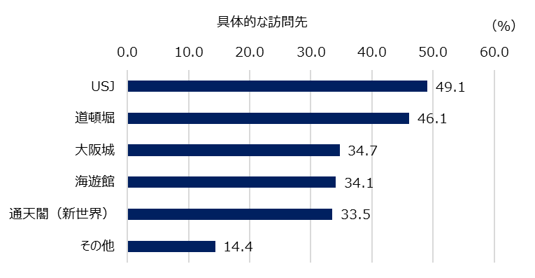

**３－４．人が密集しないスポット**

　　大阪府内で観光活動する際の主な目的について、「人が密集しないスポットでの活動」と回答した人に対し、具体的な訪問先や活動について調査した。

* 「散策・ハイキング（64.9％）」と回答した割合が最も高く、「郊外の温泉（51.5％）」、「自然の中でのキャンプ（32.8％）」と続いた。（図表3-4）

【図表3-4】





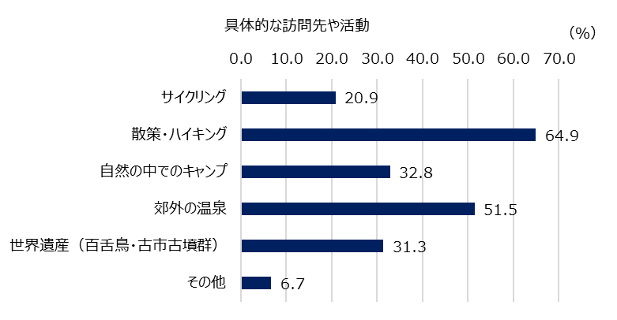

**３－５．大阪府内での宿泊旅行**

　　今年7月から12月までに「大阪府内で観光活動をしたい（既に観光活動をした）」と回答した人に対し、大阪府内での宿泊旅行の意向について調査、検証した。

* 検証にあたっては、地域（【大阪府】／【大阪府以外】）から属性を設定し、属性間の差を比較した（「分からない」と回答した人については、検証対象から除いた）。
* 「大阪で宿泊旅行をする予定はない（61.1％）」と回答した割合が最も高く、「大阪で宿泊旅行をする予定がある（「既に大阪で宿泊旅行をした」を含む）（20.3％）」、「分からない（18.6％）」と続いた。（図表3-5-1）
* 属性間では、「【大阪府】」において、「大阪で宿泊旅行をする予定はない（83.8％）」と回答した割合が高かった。（図表3-5-2）

【図表3-5-1】





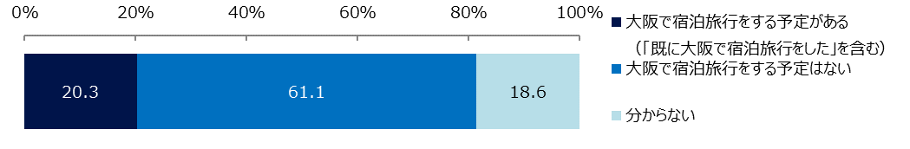

【図表3-5-2】





【参考図表3-5】府県別・地域（大阪府／大阪府以外）別・地域×性別の回答集計

〔府県別〕





〔地域（大阪府／大阪府以外）別〕





〔地域×性別〕





**３－６．大阪府内での宿泊旅行をしない理由**

　　　今年7月から12月までに「大阪府内で観光活動をしたくない」と回答した人に対し、大阪を宿泊旅行先として選択しない理由について調査した。

* 「日帰りできるから（68.9％）」と回答した割合が最も高く、「人が多く混雑しているから（19.5％）」、「他に行きたい場所があるから（12.1％）」と続いた。

（図表3-6）

【図表3-6】





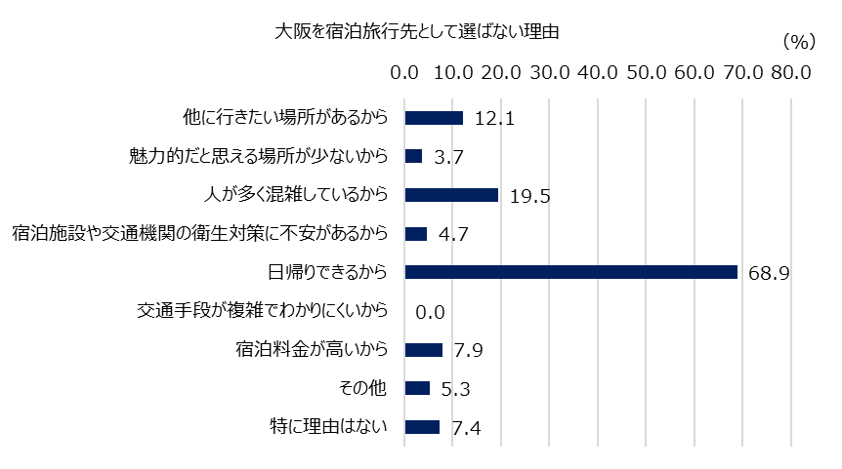

【参考図表3-6】地域（大阪府／大阪府以外）別・地域×性別の回答集計

〔地域（大阪府／大阪府以外）別〕



〔地域×性別〕

